**Диаграмма системного контекста**

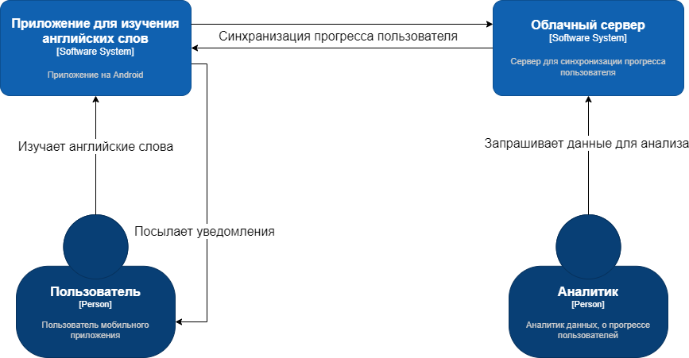**Диаграмма контейнеров**

Программный продукт представляет из себя мобильное приложение на телефоны с операционной системой Android. Помимо приложения на телефон, будет разработан микросервис, отвечающий за синхронизацию прогресса пользователя. Он будет сохранять прогресс пользователя, также, аналитик сможет получить от этого микросервиса данные для анализа.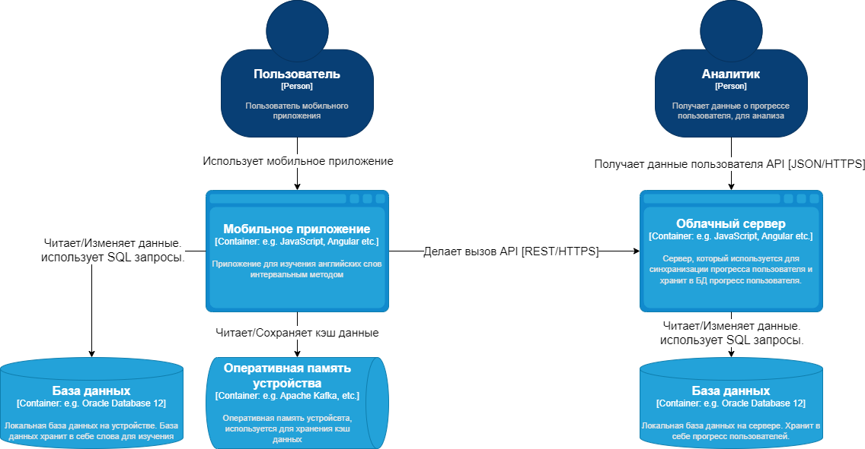

**Диаграмма компонентов**

